

**今日动态**

**2024/5/21 星期二**

****

**入园情况：**

**于锦楠、王翊行、冯钰源、冯皓辰、张佳妮、张琳晞、李雨萱、臧宇朋、栾晞纯、邹羽晗、朱诗涵、万晞文、张轩睿、李一阳、金芳伊、孙贝牙、张睿宸、郁明泽、袁明楷、赵天羽、杨景言、陆忻妍、黄钰洁、蔡晗熙、韩文雅、陈悦、朱明曦、高茗昀、王思宸、陈宇航**小朋友能主动和老师打招呼并放好自己的物品。

****

**主题资源分析：**

这是第二次制作。本次活动是在第一次制作的基础上进行一定的修改，关注幼儿材料的选择与搭配，辅助材料（如双面胶等）的安排，材料的设计是否合理等，通过修改，使幼儿的操作更具有可行性，培养幼儿发现问题、解决问题的能力。

**幼儿发展分析：**

幼儿已经进行了第一次计划书的制定，孩子们在第一次制作的过程中制作出了作品，但是作品比较粗糙，有的幼儿使用材料不当，甚至于个别幼儿还没有完成作品。但是在制定计划书的过程中，出现了很多问题，如：画出来的内容与自己设想的不同；材料的选择不合理等，这就需要幼儿进一步修改。

能够尝试自己解决问题，并动手制作的小朋友有：**于锦楠、王翊行、冯皓辰、张佳妮、张琳晞、臧宇朋、栾晞纯、朱诗涵、张轩睿、李一阳、金芳伊、张睿宸、袁明楷、赵天羽、陆忻妍、黄钰洁、蔡晗熙、韩文雅、陈悦、朱明曦、高茗昀、王思宸、陈宇航**

**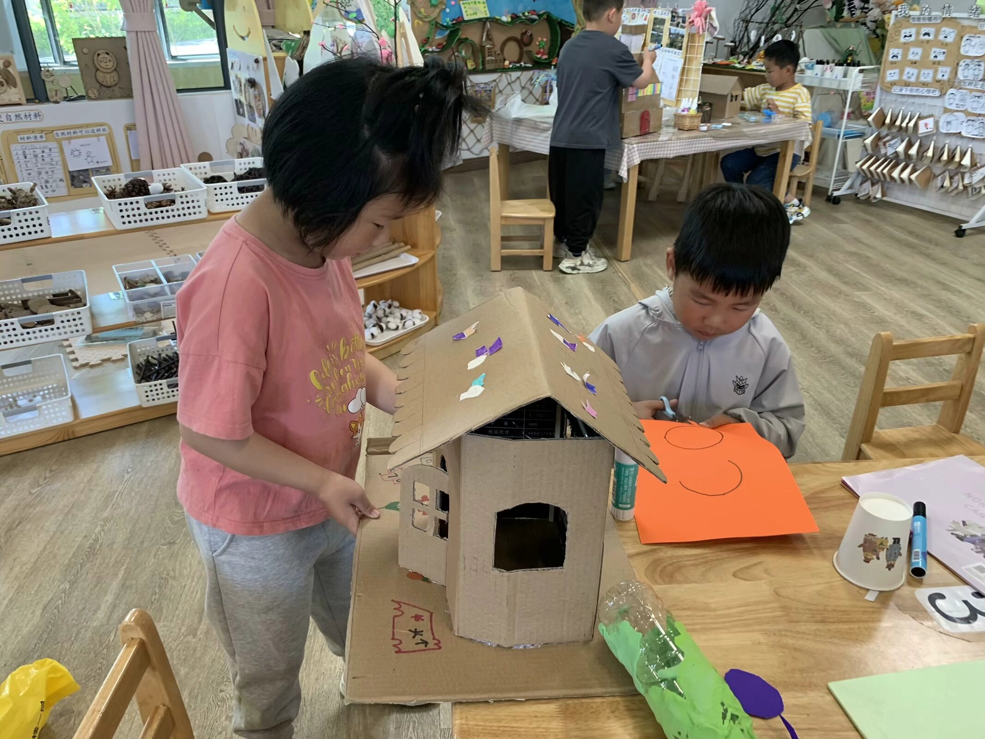 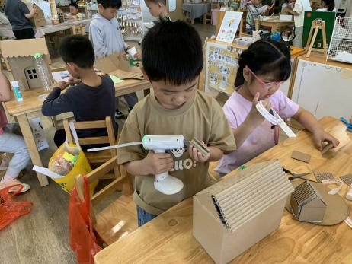 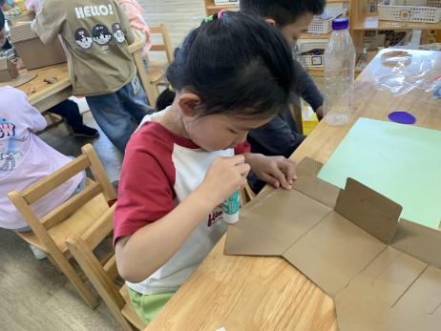**

****

**03区域游戏**

|  |  |
| --- | --- |
| IMG_20240508_081350 | IMG_20240508_081550 |
| 益智区：  赵天羽和杨景言在玩马赛克拼图的游戏。 | 桌面建构区：  袁明楷、张轩睿、郁明泽在合作拼搭房子。 |

**mmexport1590938236088mmexport1590938236088**

**04生活活动**

1.一日三点及水果：

早点：牛奶、奶味方快；

午餐：南瓜饭、红烧鸡翅烧土豆香菇、苋菜豆瓣、青菜肉丝汤；

午点：赤豆小元宵；

水果：雪梨、香蕉。

午餐情况：今天大部分孩子均能够全部吃完哦！

2.午睡情况：所有孩子都能够在12:40前全部入睡。

**mmexport1590938236088mmexport1590938236088**

**05家园共育**

1.近期是传染病高发季节，如发现孩子身体不适请及时就医。